**TAŞOVA İMAM HATİP ORTAOKULU FEN BİLİMLERİ DENEMESİ : DENEME - 9**

**6. SINIF 09/04/2015 PERŞEMBE**

**1)**

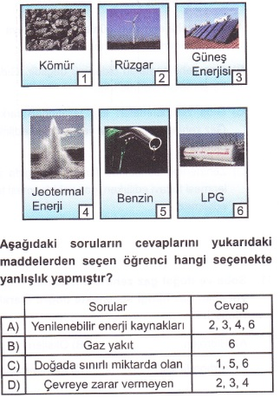

**2) Soba ve doğal gaz zehirlenmelerinde ölüme yol açan gaz hangisidir?**

A) Hidrojen B) Oksijen

C)Karbondioksit D) Karbonmonoksit

**3)** Yanda bir çaydanlığın bazı kısımları gösterilmiştir.

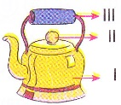

Numaralandırılan kısımların ısı iletim özellikleri aşağıdakilerden hangisi gibidir?

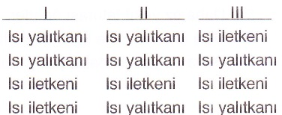

**A)**

**B)**

**C)**

**D)**

**4)**

|  |  |  |
| --- | --- | --- |
| **Plastik** | **Cam** | **Tahta** |
| **Alüminyum** | **Demir** | **Bakır** |

**Yukarıda verilen maddelerin kaç tanesi ısı yalıtkanıdır?**

**A)6 B) 5 C) 3 D) 2**

**5)**

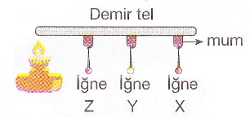

Şekildeki gibi demir tele X,Y ve Z noktalarından toplu iğneler mum ile yapıştırılarak, demir tel ısıtıcıyla ısıtılıyor.

**X, Y ve Z noktalarındaki iğnelerin ısı etkisiyle mumlarının eriyerek yere düşme sırası aşağıdaki seçeneklerden hangisinde verilmiştir?**

**A) X-Y-Z B) Z-Y-X C) Y-X-Z D) Z-X-Y**

**6)**

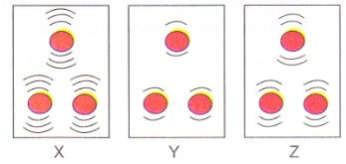

X, Y ve Z maddelerinin tanecik modellerinin titreşim hareketleri gösterilmiştir.

**Buna göre maddelerin sıcaklıkları hangi seçenekteki gibi olabilir?**

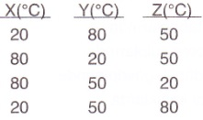

**A)**

**B)**

**C)**

**D)**

**7) Isı yalıtımlı bir evde oturan bir aile için aşağıdaki yorumlardan hangisi yanlıştır?**

A) Doğaya ve çevreye daha fazla zarar verirler.

B) Daha az yakıt faturası öderler

C) Ülke ekonomisine katkı sağlarlar.

D) Daha az yakıtla daha çok ısınabilirler.

**8)**

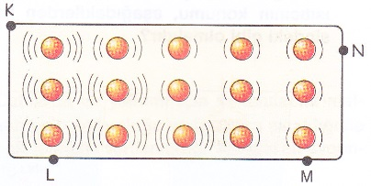

Isıtılmakta olan bir maddenin taneciklerinin hareketleri yukarıdaki gibi modellenmiştir.

**Buna göre cisim hangi noktadan ısıtılıyor olabilir?**

**A) M B) N C) L D) K**

**9)** Kış aylarında suyun donması sonucu su borularında çatlamalar olur.

**Bu durumun önlenmesi için aşağıdakilerden hangisinin yapılması gereklidir?**

A) Borular ısıtıcıyla belirli aralıklarla ısıtılmalıdır.

B) Boruların etrafı yalıtım malzemeleriyle kaplanmalıdır.

C) Borular metel maddelerle kaplanmalıdır.

D) Borular oldukça uzun boyutlarda döşenmelidir.

**10)**

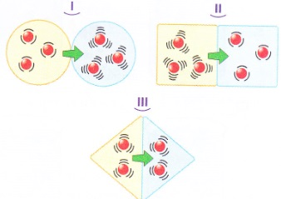

Tanecik hareketliliklerine ait modelleri verilen cisimler yanyana konulmuştur.

**Buna göre I, II ve III düzeneklerinin hangisinde ısının akış yönü doğru verilmiştir?**

**A) Yalnız I B) Yalnız II C) I ve II D) I, II ve III**

**11)**

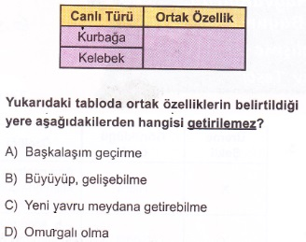

**12)**

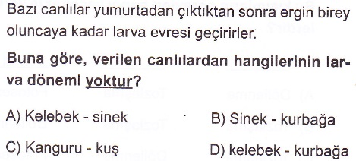

**13)**

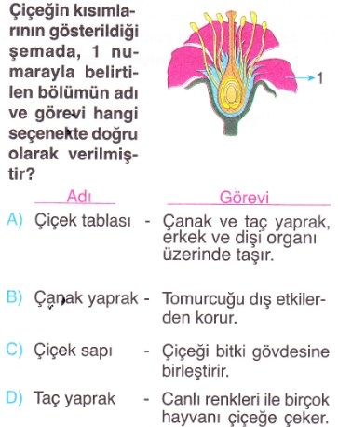

**14) I.** Taç yaprakların renkli ve hoş kokulu olması

**II.** Çanak yaprakların renkli ve hoş kokulu olması

**III.**Arılar ve böcekler

**Yukarıdakilerden hangileri tozlaşmaya etki eden faktörlerdendir?**

**A) I ve II B) I ve III**

**C) II ve III D) I, II ve III**

**15) Eşeysiz üreyen canlılarda aşağıdakilerden hangisi bulunmaz?**

A) Hücre B) Üreme Hücresi

C)Hücre Zarı D) Çekirdek

**16)**

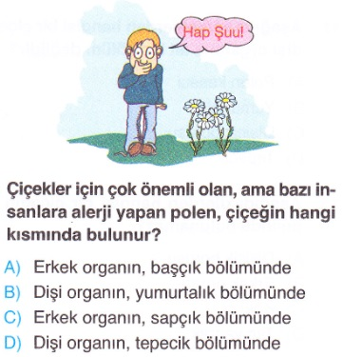

**17)**

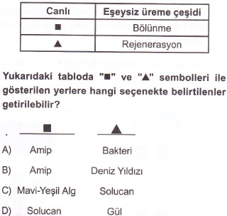

**18)**

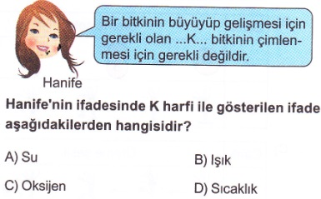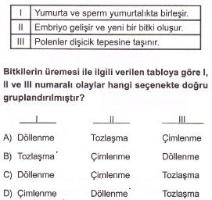

**19)**

**20)**

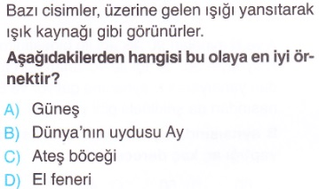

**21)**

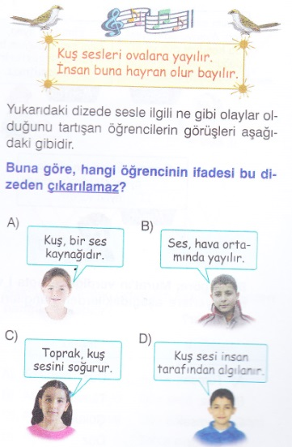

**22)**

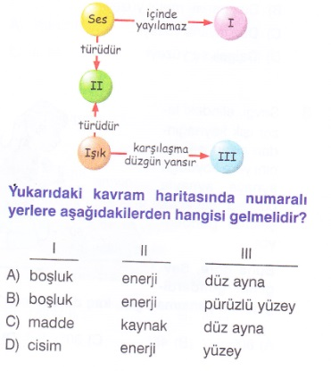

**23)**

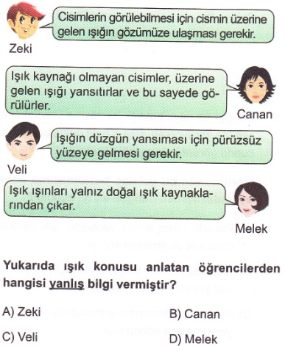

**24)**

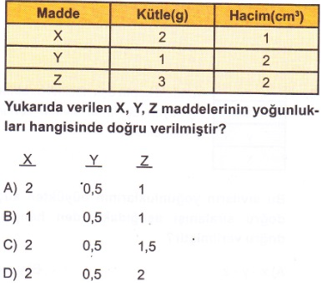

**25)**

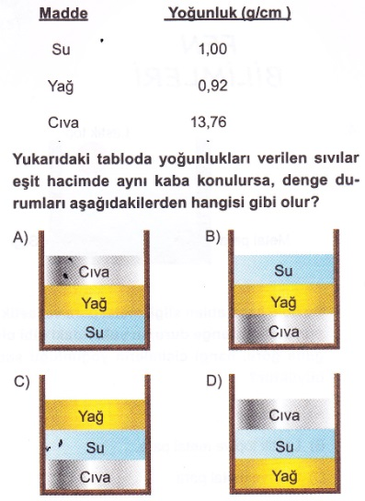

**ERDOĞAN BULUT**

**FEN BİLİMLERİ ÖĞRETMENİ**